В рубрику новости филиал п. Салым

О результатах реализации программ летнего отдыха и оздоровления
несовершеннолетних в филиале п. Салым 2019 год

В летний период 2019 года на базе филиала п. Салым были реализованы следующие программы:
- Программа «Радуга детства» (организация работы реабилитационных групп) - 1 смена - с 03.06. по 28.06.2019 г.
2 смена - с 01.07. по 26.07.2019 г.
3 смена – с 05.08. по 23.08.2019 г.
- Программы «Игры в нашем дворе» (дворовая педагогика) – каждый
понедельник июня (03,10,17,24), июля (01,08,15,22,29), августа (05,12,19,26)

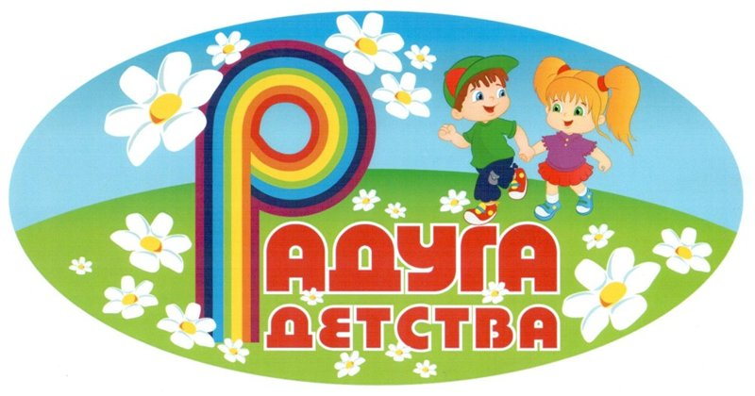

Реализация программы «Радуга детства»

В рамках реализации программы «Радуга детства» на базе филиала была создана реабилитационная группа «Краски радуги». Группа открыта преимущественно для детей, находящихся на профилактическом учёте и в социально-опасном положении. Прежде всего, это дети из малообеспеченных и неполных семей. Время работы группы с 10:00 до 12:45 (краткосрочное пребывание). По программе в первую и вторую смену было охвачено 19 детей, в третью - 15 детей.

ЛЕТО – прекрасная пора для детей. Можно вдоволь гулять, бегать и прыгать. Именно в этот период важно так организовать жизнь детей, чтобы каждый день приносил им что-то новое, был наполнен интересными событиями, а воспоминания о лете, веселых играх, прогулках, развлечениях и праздниках еще долго радовали их.

Задачи:
1. Укрепление психического и физического здоровья детей путём организации и проведения спортивно-оздоровительных и профилактических мероприятий.
2. Расширение познавательного и культурного кругозора воспитанников через организацию экскурсий, конкурсов, бесед, концертов, игровых программ.
3. Развитие у детей разнообразных практических навыков: самоорганизации и самоуправления, общественной активности.

Специалистами, задействованными в реализации программы, были использованы различные технологии, техники, формы и методы в работе:

Инструктор по спорту:
Направлял свою деятельность на укрепление здоровья детей. Специалистом данного направления было проведено 32 спортивно-оздоровительных мероприятий.
Все мероприятия, проводимые инструктором по спорту, имели:
Цель:
1. Совершенствование физического развития детей и подростков, укрепление здоровья, пропаганда здорового образа жизни.
2. Создание условий для обеспечения активного, интеллектуального и эмоционально – насыщенного летнего отдыха.

Задачи:
1. Использование разнообразных форм и методов организации отдыха и оздоровления детей в условиях детского лагеря;
2. Укрепление здоровья, содействие физическому развитию детей;
3. Совершенствование у детей умений и навыков в естественных видах движений;
4. Привитие интереса и привычки к занятиям физической культурой и спортом;
5. Содействие формированию санитарно-гигиенических и организаторских навыков по физической культуре;
6. Воспитание морально-волевых качеств, любви к Отечеству.

Все мероприятия были направлены на выполнение этих целей и задач. При работе лагеря использовалась спортивная площадка, спортивный зал.
Оздоровительная и воспитательная работа в лагере велась согласно плану, который был составлен на всю смену.

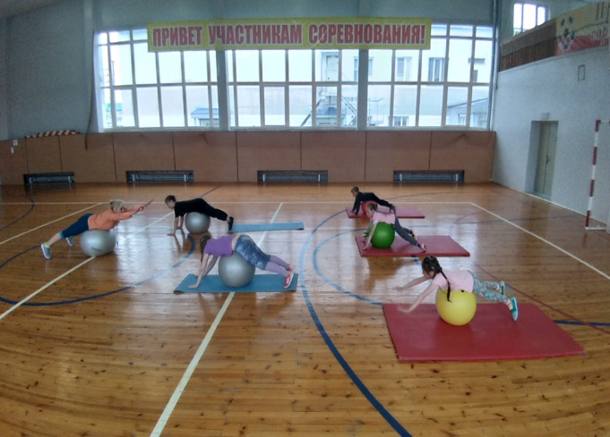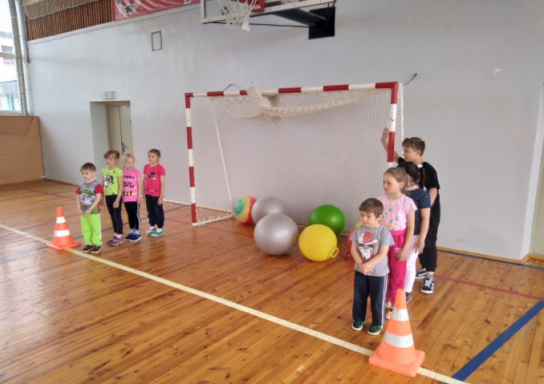

Инструктор по труду:
Творческая деятельность – это особая сфера человеческой активности, в которой личность не преследует никаких других целей, кроме получения удовольствия от проявления духовных и физических сил. Основным назначением творческой деятельности в лагере является развитие креативности детей, чувства прекрасного.
Все мероприятия проводимые инструктором по труду имели определённые задачи и цели, в частности – это:
- развитие способности к самостоятельности;
- развитие художественно-эстетического вкуса у детей, терпения, старания и аккуратности в работе;
- развитие творческой и познавательной активности, творческого воображения;
- развитие умения уважать друг друга, взаимодействовать в коллективе;
- воспитывать художественно-эстетический вкус детей, терпение, старание и аккуратность в работе.
- развитие моторики пальцев, активизирование мыслительной деятельности в процессе работы;
- обогащение знаний детей о природе, воспитание любви к окружающей природе.
Было проведено 53 занятия с детьми, это:
- Арт-терапии – работы с цветными карандашами, фломастерами, пластилином, и соленым тестом («Мой лучший друг», «Смешной клоун», «Петя-петушок», «Ажурная плетенка», «Рыбки», «Подсолнухи»);
- Различные аппликации из цветной бумаги («Пейзаж», «Букет сирени», «Цветы на лужайке», «Цветочная поляна», «Сказочный лес»);
- Проведение конкурсов рисунков на асфальте («Я люблю тебя, Россия», «Российский флаг», «Краски лета», «Пейзаж родного края»);
- Коллективные работы – плакаты («Здравствуй, лето!», «Радужный мир»);
- Изготовление поделок из бросового и природного материала;
- Картины из макарон, зерна, круп и многое другое.

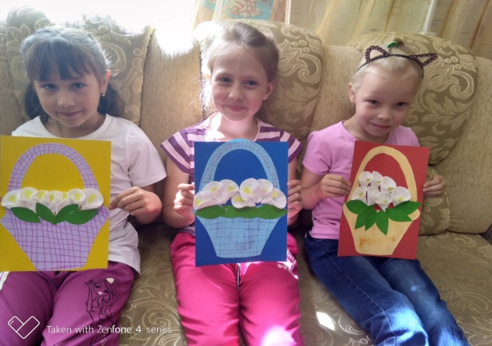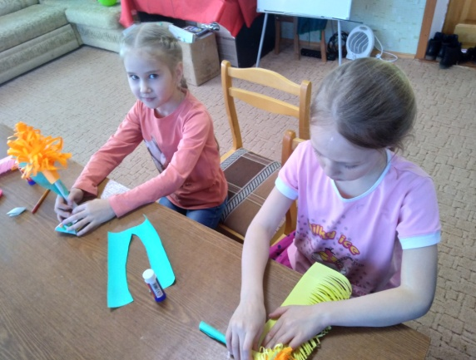

Психологом было проведено 42 занятия, направленные на:
- формирование первого впечатления друг о друге, определение особенностей общения каждого участника, создание климата психологической безопасности, формирование установки на взаимопонимание (Интерактивное занятие «Будем знакомы»);
- предупреждение вреда ПАВ, профилактику табакокурения, алкоголизма и наркомании (беседа «Привычки вредные и полезные»);
- выявление у ребёнка умения осознавать отрицательные поступки (Психологическая игра «Каким ты выглядишь в глазах других?», интерактивное занятие «Дружить не ругаясь», беседа «Обиды не для нас» и т.д.);
-снятие внутренней напряженности, агрессии, обиды (деловая игра «способы борьбы со стрессом»);
-умение применять собственные эффективные стратегии поведения в конфликтных ситуациях, конструктивные методы в решении спорных вопросов (психологическое занятие «В мире эмоций»);
-развитие умения слушать и умение высказывать свою точку зрения;
- эмоциональное раскрепощение детей;
-развитие памяти, способности к длительной концентрации внимания, распределение внимания;
-пропаганда ЗОЖ, формирование ответственного отношения к себе, своему здоровью;
- умение выстраивать отношения со сверстниками (интерактивное занятие «Мы вместе, мы рядом»).

Специалистом по социальной работе/заведующим филиалом ежедневно проводились инструктажи по охране труда, пожарной безопасности, правилам поведения детей на дороге, в лесу, на водоёмах, при перевозке автотранспортом, вблизи железной дороги, правила поведения в быту, правила при работе с нагревательными приборами и т.д.

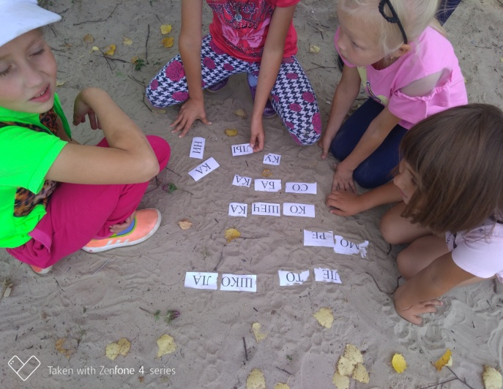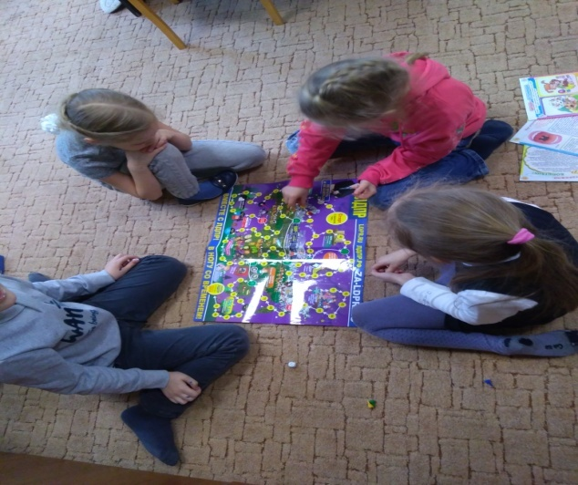

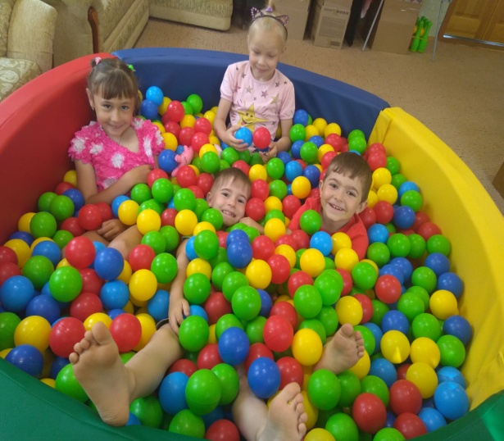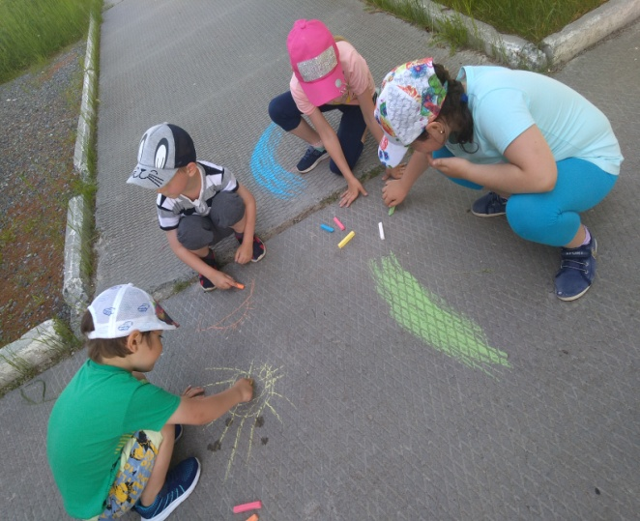

Реализация программы «Игры в нашем дворе»

В июне и июле была организована работа летней дворовой площадки «Игры в нашем дворе», время проведения - каждый понедельник с 15:00 до 18:00 часов. На дворовой площадке за все время присутствовало 21 ребенок.
В реализации программы «Игры в нашем дворе» был задействован инструктор по труду филиала и специалист по социальной работе филиала.
Основной целью работы данной дворовой площадки являлась организация активного отдыха и досуга детей и подростков на игровой площадке филиала, приобретение навыков позитивного общения друг с другом через активную форму отдыха - игру, формирование новых межличностных связей у детей.
Также немаловажным фактором в работе площадки является предупреждение безнадзорности, совершения правонарушений несовершеннолетними в летний период.
Максимально раскрыться детям помогают игры. Инструктором по труду и специалистом были использованы различные игры, в том числе игры, направленные на соперничество. Основной из задач специалистов было максимальное раскрытие творческой активности несовершеннолетних, но не через развлечения, а через самореализацию.
Предпринимались все усилия для того, чтобы детям было интересно, весело и полезно, чтобы дети в комфортной обстановке могли реализовывать свои способности и возможности. Игры были подобраны таким образом, чтобы не было изнурительных подготовок, а участие в них могло быть как командным, так и индивидуальным.

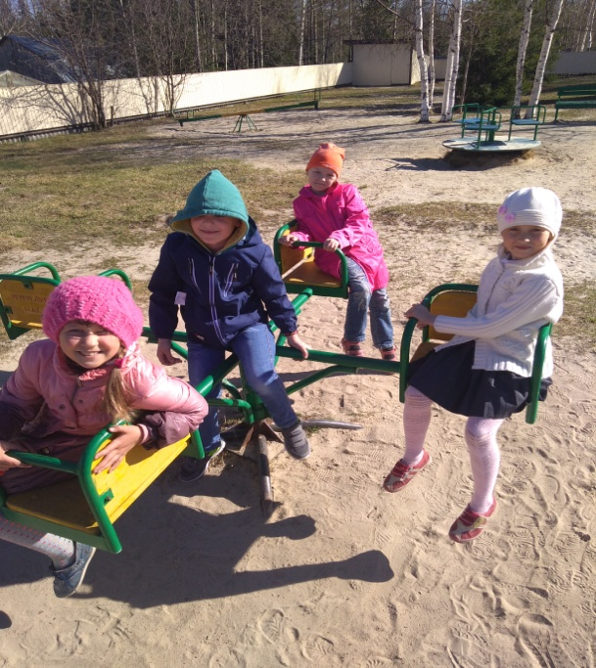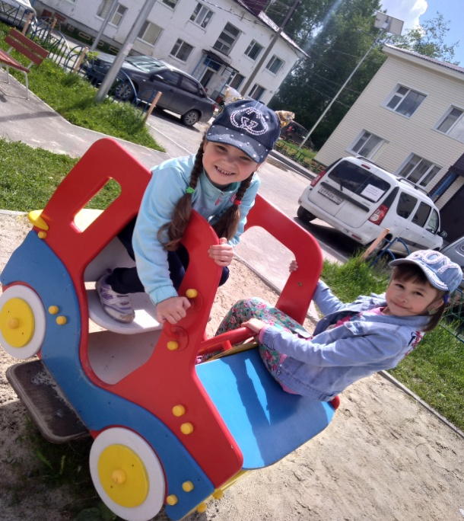

Инструктор по труду
Е.А. Беляшникова
8(3463)291010

